
双流区名教师张志勇工作室
工作简报
（2020年6月）
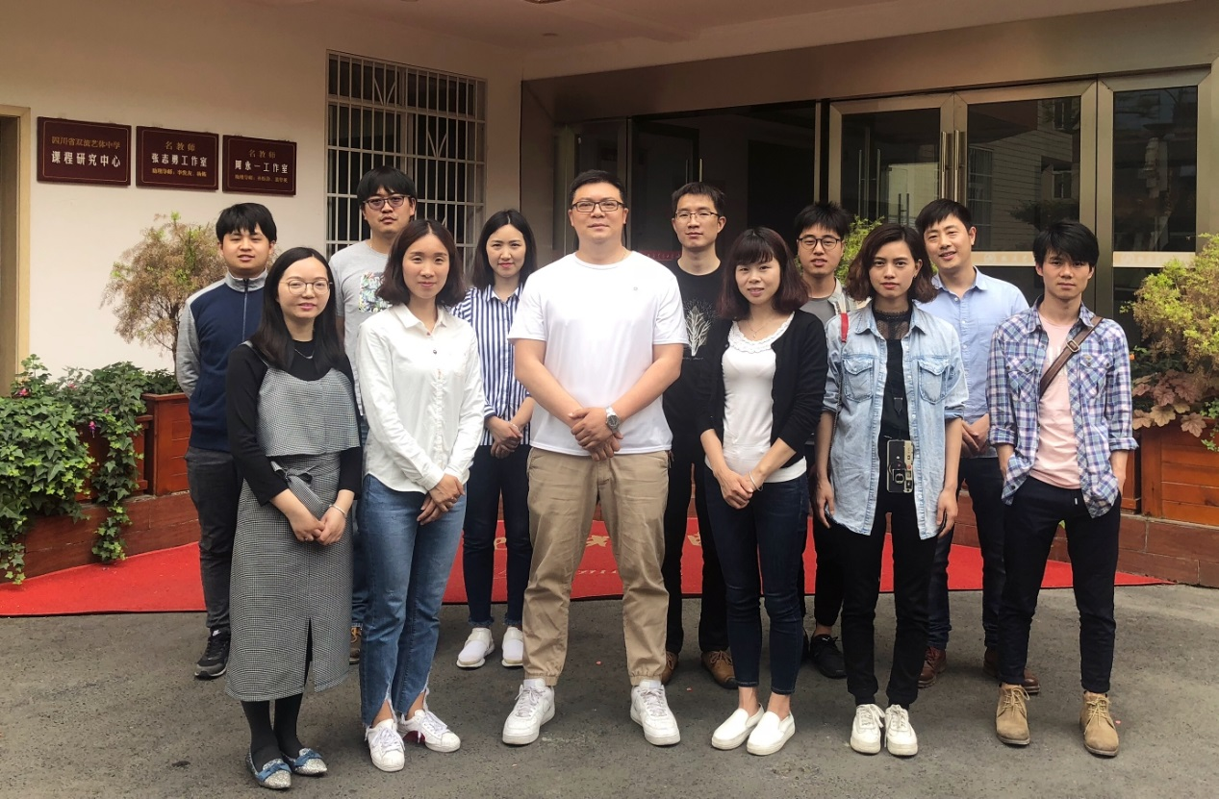

编辑部：张志勇工作室

负责人：张志勇
责任编辑：赵俊康

编委：李发友 赵梓诚 李晓燕 王章玉 刘永宏 何 凤 夏江来 漆 帅 陈 意 杨君秀
记 录 人： 李小燕

目录
一、活动掠影 1
双流区名教师张志勇工作室活动简讯 1
——务本扬长，提高学科综合素质 1
二、 教学设计 5
陈意老师优秀教学设计： 5
三、论文成果展示 7
论水彩“偶然性”的美学价值——双流区名教师张志勇工作室 7
四、教学反思 9
讲究谈话沟通中的策略： 9

双流区名教师张志勇工作室活动简讯
时 间：2020年6月1日上午9:00
地 点： 双流艺体中学
参培人员：张志勇工作室全体学员

务本扬长，提高学科综合素质

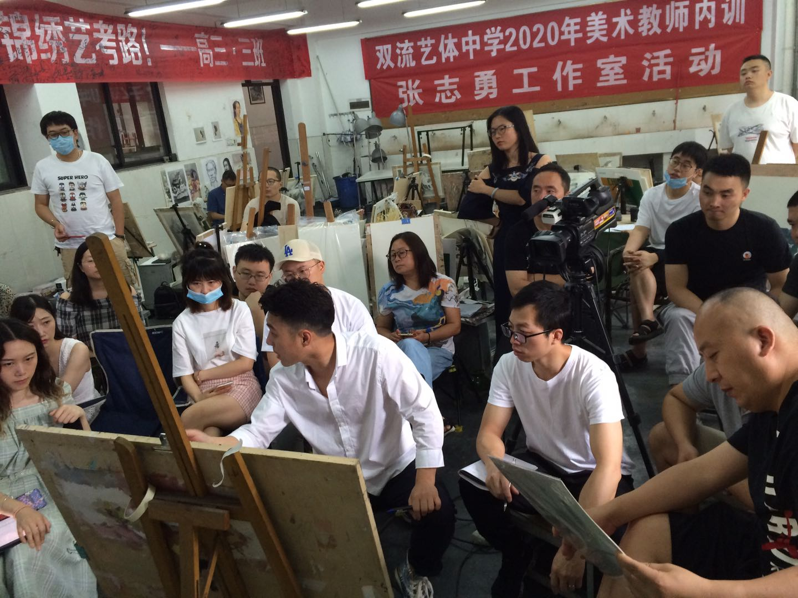
为了进一步丰富工作室及美术学科组全体教师的美术理论知识，提高高考美术表现技能，2020年6月1日-2020年6月8日，艺体中学张志勇工作室组织全体教师进行美术技能培训。
本次培训科目是高考色彩静物，我们邀请到的培训导师是色彩名师胡波纹，胡老师极其擅长色彩静物方向的教学，同时也有丰富的高考教学经验，所以本次培训针对性强、教学内容系统有效，参与培训的老师们都收获满满。

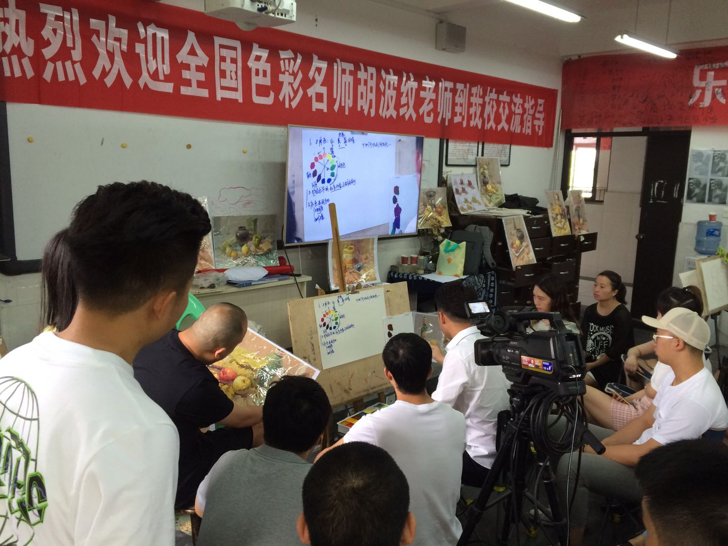
通过本次培训，工作室的每一位老师都进步提高了美术高考教学水平，尤其是对于今年将带领高2021届学生参加美术联考的几位老师来说，这次培训显得更加重要。我们会在美术专业上，结合教师们实际工作需要，组织和实施适合教师专业成长的培训活动，不断提升教师们的专业素质！

教学设计
陈意老师优秀教学设计：

一、课题：
二、课时：1课时
三、课型：欣赏评述
四、教学目标：
1、知识目标：了解中国民间美术的概念、种类及艺术特点
2、技能目标：掌握民间美术的一般欣赏要点
3、让学生感受民间美术的魅力，培养学生喜爱民间美术，热爱民族文化的情感；培养学生对祖国传统艺术的传承与创新精神
五、教学重点：使学生了解民间美术的概念、种类及主要的造型特点、象征寓意
六、 理解民间美术与民俗活动、民俗文化的关系，认识到民间美术所具有的价值
七、教学组织形式：方桌式
八、教学方法：讲授法、欣赏法、讨论法
九、教学过程
1、导入
师：过年的时候，家家户户都会为了迎接新年的到来而装扮家里，都有哪些形式呢？
生：贴窗花、门神和对联，还会贴福字等等
师：是的，为了讨个吉祥和喜庆，每到新年前夕，中国的每个家庭都会用贴对联或者贴福字等形式来迎接新年的到来。那么在古时，工业文明时代还没到来，人们是用什么方法来装扮自己的服饰呢？
生：可以在衣服上绣花，可以人工染布
师：是的，很早以前，人们为了丰富自己的空闲生活，美化自己的生活环境，为了表达对生命的信仰，人们用自己的无限创造力创造一种新的美术形式——民间美术，年画、对联、窗花、刺绣等等都属于民间美术的形式之一（板书课题）
- 讲授新课
师：所谓民间美术，说明了它的制作者都是什么人？
生：普通的老百姓
师：确实，民间美术的创作者是普通的劳动人民，那么民间美术有什么用途？我们先来看看一些图片（展示图片，对比宫廷画家、文人画家作品）
生：可以丰富人们的日常生活，还可以起到祈福纳祥的作用。
师：（小结）通过与宫廷画家、文人画家的对比，我们知道民间美术的创作者都是普通的劳动人民，运用于日常生活和节日活动中，起到装饰的作用，并反映了劳动人民的思想观念、情感（幻灯片展示民间美术定义）
师：除了同学们提到的年画、窗花等，民间美术的种类丰富、形式多样、内容广泛，我们一起来看看民间美术都有哪些分类（展示图片，对三种分类里具有代表性的剪纸、刺绣、年画、布制品、泥塑以及风筝皮影等形式做详细讲解，使学生了解其特点和具体用处）
师：看了这么多种形式的民间美术，我们一起来总结一下民间美术的造型特点有哪些呢？
生：颜色鲜艳，都很实用，大多都是代表吉祥或者辟邪等寓意
师：很好，民间美术的造型特点可以总结为四点(展示幻灯片），民间美术的价值是我们无法估量的，我们不仅要从造型上了解其特点，更应该深层次的了解其精神内涵，因为其反映的是中国绝大部分劳动人民的思想和精神，是中华民族几千年来劳动人民智慧的结晶。（展示幻灯片，了解具有代表性的民间美术形式的内涵）
小结：以上所提到的都是民间传统中比较常见的象征寓意，反映出劳动人民对美好生活的憧憬和向往，追求喜庆吉祥。
3、互动探究
目前，很多民间艺术由于民俗活动的消退而逐渐消失，有人认为传统的民间美术已经逐渐脱离了我们现代生活的需要。
你如何看待这个问题？是否有必要保留民间艺术？它们有哪些价值？
该如何传承发展民间美术、传统文化？我们可以为此做些什么？

十、总结、
民族的就是世界的，关注传统，传承发展是我们应该做的，尤其值得大家思考的是在继承的同时，我们该如何保护这些凝聚了中华民族几千年历史文化内涵的珍宝，使其不断更加具有时代性、更加灿烂。

三、论文成果展示
论水彩“偶然性”的美学价值——双流区名教师张志勇工作室
水彩画并不是一开始便为人们所认识的，在水彩艺术的早期，人们认为水彩画没有油画那样丰富，缺少美学价值，也没有版画那样的经济价值，是用来速记色彩或勾勒草图，是一种附属、低级的画种。油画优越论占据了人们的心理，水彩画只被看作绘画的偏门术技。可是随着水彩艺术的发展，人们开始认识到水彩艺术中存在的美学价值是另人刮目相看的、无法忽略的，甚至是其他画种无法比拟的。
水彩创作中的“偶然性”就是水彩艺术美学价值的突出体现之一，它带给水彩艺术家们的除了惊喜、疑惑和未知之外，重要的是它还让水彩艺术家们感受到了它不同的形式美，如美妙的水色交融之美、趣味无穷的肌理美、让人产生臆想的朦胧美等等。这些形式美总是伴随着“偶然性”的产生而出现的，换句话说，色交融、肌理、朦胧等形式美是体现水彩艺术“偶然性”的载体。因此，在这些形式美旱面我们可以直观的看到水彩创作“偶然性”的美学价值，所以，水彩画“偶然性”的美学价值集中体现在它所产生的各种形式美上，这是其他画种望尘莫及的。

美妙的水色交融之美
有人说水彩是水的艺术，但是只有水我们是看不到水的魅力的，更别提水彩的价值，所以说，水彩不仅是水的艺术，更是水色交融的艺术。在水彩艺术中，水的特性只有通过色彩表现出来才是有价值的，水载色，色承水，水色交相辉映。水的流动中带着色的渗化，水与色一起将“偶然性”发挥到极致。所以当水与色交汇融合的那一刻，一切的色彩都像是富有魔力般和水一起形成波光涌动的奇妙的水色交融之美，奇幻无比。这种交融是指水色在纸上以不同的方式浸润着、渗化着、流动着、扩散着，作画者在整个过程中都可感受着水意的酣畅、色彩的沈炼、意境的深远，也会体会到水色交融带来的那种“梦笔生花”的视觉享受和来
自内心深处的满足感。『F如肖亚平说的那样：水载色或酣畅淋漓，气势磅礴；或聚散渗化，含蓄空灵；或流动冲涌，力道韵雅。水与色交融，情与景贯通完成画面，形成轻松流畅、润泽透明、变幻莫测的流动的音韵之律动，这是任何一个画种难以企及的。

(二)趣味无穷的肌理美
当水与色交汇融合的时候，水在带着色流动、扩散的过程中会将水彩颜料中的色粉和胶分解，在水分干了后就沉淀在画面上，在纸上形成一种纹理，也就是水彩画让许多水彩艺术爱好者所追求和探索的肌理效果。很多时候这种肌理的合理表现会让我们感受到一种画面外表美或者是一种超越质感的内在美，这就是肌理美，并且这两种美在很多时候是会同时存在的。由于水彩材料和技法的特殊性，所以水彩肌理在无法预知其效果的前提下是具有一定的神秘色彩的，产生肌理后又能发现它的无穷的趣味性以及生动自然的、巧夺天工的视觉冲击力。在水彩创创作过程中，水彩艺术家们都乐于尝试用不同的材质和特殊技法来丰富画面上的肌理，是因为水彩创作的这种“偶然性”给了他们无限的乐趣，在不知道结果的情况下对肌理的的联想可以激发他们的创作欲望，而当见证最后的肌理效果后又对另一种肌理产生兴趣，肌理美从另一个角度证明了水彩创作中“偶然性”是具有很高的美学价值的。

(三)让人产生无限臆想的朦胧之美
水彩除了具有亮丽、滋润、空灵等特质之外，还有一个让人会产生臆想的特质——朦胧美。老子云：“道之为物，惟恍惟惚。恍兮惚兮，中有象兮；恍兮惚兮，中有物兮。又云“大象无形”，就是水彩画中那种说不出道不明的意境，给人很大的想象空『白J。水彩画面可以给人呈现无法意料的意象之美，这种美是创作者自由抒发内心情感的直接体现，水彩的畅快、雅致、空灵等特质可以体现出一种自然的东方神韵。

三、当今国内对水彩创作中的“偶然性”的研究现状
水彩画源于西方，传入中国不过百余年，却显示出强大的艺术生命力，尤其是近20年来，水彩画的面貌已经有了重大变化，从儿章习画，到专业写生都能看出水彩已被国人接受且乐于学习和丌展水彩创作。特别是21世纪以来，中国水彩发展的多元化和对水彩创作的各种研究讨论都更加具有时代的特征和价值。在对水彩创作中出现的“偶然性”的研究和探讨也进入的一个新的阶段，虽然在国内仍然没有人对水彩创作中的“偶然性”进行系统的研究和讨论，但是仍有少部分善于发现新事物和敢于提出新观点的水彩艺术家丌始重视水彩创作中的“偶然性”。
在理论上较突出的代表有肖亚平、朱成瑜等。肖亚平的《当代水彩艺术的误区微探》文中的第三个误区就专门提到：朦胧缥缈与意想不到的、偶然的画面效果，这是水彩画区别于其它绘画门类的显著语言特色，也是水彩艺术吸引众多画家耕耘于水彩画坛的主要原因之一。他还提到创作者在对待水彩创作中的“偶然性”的两种截然不同的念度，一种是毫不主观设计和规划水彩画面效果，而是完全依靠水彩的偶然效果或者随机效果来完成水彩创作，这样的画面效果是散漫、不完整，也是低层次没有内涵的；另一种完全忽略画面中存在的偶然效果或者随机效果，过分的讲究自己的主观设计和规划，从而使画面缺少趣味性，显得死板和乏味。在朱成瑜的《浅谈水彩画中的“偶然性”》一文中他提到了重视水彩创作中的“偶然性”是可以形成一种良性循环机制的，这种良性循环机制不仅是指带动艺术家对水彩创作中“偶然性”的思考，同样可以带动艺术家对其他画种“偶然性”的思考。
有了理论的支持，不少人也将“偶然性”作为具体水彩创作的个性语言，从
而让大家看到了水彩创作过程中的偶然和意外效果在画中所具有的独特的个性魅力。主要体现在以下两个方面：
(一)利用画面中的偶然效果而不在意在意所表现对象的真实外在轮廓，不会一味追求凝厚的画面效果而去死抠细磨，反而更喜欢基于画面中的变化层次不同的浑然天成的特殊肌理来表现事物。不拘泥于物体的具体形态而注重水彩画面中偶然效果与个人内心情感的契合是许多水彩画家都一致追求的。这更加满足他们内心的情感，更能将情感融入到对象中，使得大自然与人的内心融为一体。
“水当色画”是青年李小澄所提出的一个观点，他提倡寄必然于偶然之中，产生一种韵味和趣味，他画了一大批恣肆放逸的荷花，在他的画中看似宁静的表面下却暗藏着激情，他把水当色来用，用水来产生灵动的视觉效果。在他的一系列表现荷花的作品中可以看出，他不拘泥于对象的真实形体轮廓，更加着力于抒发内心的真实情感，借着水色产生的偶然肌理来诠释自己对事物或者对生活的看法。
(二)许多专注于研究“偶然性”现象的艺术家都相对较重视去大自然写生，而不是沉迷于画照片、痴迷精细与大画幅作品的误区。在外写生创作的欲望来自创作者对生活的个人感悟与视觉体验，水彩创作者通常希望通过画面中的偶然现象使自己的表达欲望得到了满足、个人情绪得到了更自由的发挥。
张小纲将水彩创作中的“偶然性”发挥到了极致，他看到了中国传统绘画的写意与水彩创作过程中的造型语言的自然天成的独特魅力具有异曲同工之妙，那就是都能产生“意象之美”。在他的作品《银梦》中，水冲击色彩产生的偶然肌理，物象本身不像其他注重写实的作品那样具有严谨的结构，但是画面构成却具有合理性，水流冲击的水迹在纸上形成千变万化的肌理，不拘成法。
从这些水彩艺术家们的论著及代表作可以看出，当今国内已有不少热爱水彩
艺术的人已经开始重视或者J下在研究探索并逐步掌握水彩创作过程中偶然现象
的存在规律及其带给人的新的视觉感受和审美体验。

四、教学反思
讲究谈话沟通中的策略：
（一）谈话中要平等对待与尊重学生：
在谈话沟通中，最为重要的一点就是学会平等地对待学生，尊重学生。首先，与学生谈话是一个双向交流的过程，作为教师，不可居高临下，盛气凌人，摆架子；也不能把自己的观点强加于人，而应该允许学生发表自己的观点和看法，并多听听学生的想法，让他们把心中的体验、感受、困惑、怒气、忧愁尽情地倾述出来，懂得与学生进行换位思考，设身处地为学生着想，让学生在平等、和谐的气氛中受到启发，得到教育，再根据他们的具体情况，进行正面引导，侧面鼓励和帮助。这样子，我们才能真正了解其内心世界，从而及时准确地教育和引导他们。
其次，我们找学生谈话时，态度要和蔼，表情要友善，目光要温和，给对方以亲切感、实在感；如果在谈话过程中，我们带有厌恶的情绪，甚至皱一皱眉，有一点走神，学生都会敏锐地觉察到，若让学生产生一种被轻视、被愚弄的愤怒，就会引起师生间的树立情绪，影响谈话效果。
在谈话过程中，我们也可以根据话语内容辅以必要的手势，以便于沟通情感，体现言语意图。同时，我们还可以采用适当的语调，或轻或重，或缓或急，或大或小，或高或低，以更好地传递思想感情，增强表达效果。
（二）谈话中要欣赏与鼓励学生：
学生做错了事，不是抓住错误不放，而是应该抱着“治病救人”的心态去和学生谈话，善于发现学生的闪光点，从长（处）计议，这样才能产生好的效果。学生表现好时、成功时，要鼓励、赞扬学生，让学生切实地体会到巨大的成就感，进而产生更加积极的动力。而对于那些处于失意、气馁、苦恼、不思进取的学生，我们更加需要多鼓励学生，给学生以充分信心和勇气，帮助学生扬起远航的风帆，推动他们去勇敢地乘风破浪。
（三）谈话要因人而异、因事施法：
我们找学生谈话不可千人一面，因为学生在性别、年龄、性格特征、情绪心态、表现情况等方面存在较大差异，所以我们谈话应该具体问题具体分析，因人而异，因事施法。性情豪爽的同学，谈话可以开门见山；但面对自尊心较强的同学，谈话就应旁敲侧击，含蓄一些，不要硬把一层“窗户纸”捅破，让学生没法接受。
四、教师要做一个有心人：
与学生谈话完后，尤其是一些犯错误的学生，如上课讲话、搞小动作等，由于那些不良好的行为习惯一下子很难改过来，所以平时的学习、生活当中，教师还需要留心观察学生，适时的指导和教育学生，当学生做得好的时候，要及时表扬，肯定；当学生再犯的时候，要适当的提醒，并鼓励好学生，让他明白自己的错误，并好好改正过来。
总之，教师只有与学生进行良好的有效的沟通，才能顺利完成教育教学工作，才能建立一种健康、和谐的师生关系，才能教学相长，师生共同成长，共同进步。作为一名还未完全成熟的新教师，我们都应该重视与学生的沟通，在沟通中和学生一起成长，不断丰富教书育人的经验，以期有更大的进步和收获。

教学设计
陈意老师优秀教学设计：
课题：明快洒脱、俊朗多姿——水粉画
课时：3课时
课型：综合型
教材分析：水粉颜料是当代师生色彩学习过程中很常用的一种色彩工具，水粉颜料的广泛应用使得大家都水粉画的创作水平大大提高。水粉画具有一套较完整和系统的作画技法，能够充分的表现个人风格和色彩情感。
学生分析：高二学生正是处于对色彩有较强求知欲的阶段，尤其喜爱运用水粉技法表现个人喜好、思想情感,因此，学生对本课知识会有很大学习兴趣。
教学目标：
知识与技能：通过水粉色彩写生，系统了解色彩基础知识，掌握水粉绘画技法和提高水粉写生能力。
过程与方法：尊重学生个性与共性，运用讲授法、欣赏法、示范法和体验法等教学方法。
情感态度与价值观：通过本课教学，提高对自然界中各种美的事物的审美判断，善于抓住和表达事物的色彩美感，善于表达自我情感和态度，热爱周围的美好事物、热爱生活。
教学重点：水粉画的基本技法（调色、水的使用、刮刀的使用技法）。
教学难点：固有色和主观色的关系对画面表达的影响。
教学准备：课件、教案、水粉颜料、水粉笔、调色纸、刮刀、毛巾、水桶等
教学过程：
组织教学，师生问好（检查学具准备情况，2分钟）
导入新课（5分钟）
放视频，引发思考
⑴自然界的色彩有哪些？
播放关于四季的视频资料，引发学生思考
⑵看了视频后，我们认识了哪些色彩？
自然界的色彩丰富多彩，像红、黄、蓝、绿、紫等等
2、教师板书课题：明快洒脱、俊朗多姿——水粉画
三、讲授新课
㈠为什么是水粉画，而不是其他色彩工具？
举例说明水粉画在各种场合下的广泛普及，水粉技法的实用性，证明水彩画学习的必要性。
㈡什么是三原色？
教师出示定义：将不能再进行分解的颜色称之为原色，原色有三种：红、黄、蓝
教师在画板上选出三原色，再两两进行调和，得出绿、紫、橙，称之为间色
再用这六种颜料分别两两调和形成更多的颜色，称之为复色
提问：从定义可以看出，哪几种颜色不能由其他颜色调和成？得出三原色？
㈢认识色彩三要素
色相：指颜色的相貌特征，红、黄、蓝、绿、青、蓝、紫是最基本的几大色相。
明度：指色彩的明亮程度。教师示范调和出同一色相不同明度的颜色，再调出不同色相不同明度的颜色。让学生充分认识色彩的明度变化。
纯度：色彩的新明程度。教师示范调出同一色相不同纯度的颜色和不同色相不同纯度的颜色。让学生充分认识色彩的明度变化。
㈣色彩的属性
暖色系：给人以温暖、活泼、热烈的感觉，包括：红色、橙色、黄色等色彩
出示暖色调的色彩风景图片，带领学生感受暖色带来的色彩氛围。
冷色系：给人以宁静、沉稳的感觉，包括：绿色、蓝色、紫色等色彩。
出示冷色调的色彩风景图片，带领学生感受冷色带来的色彩氛围。
㈤水粉画的技法有哪些？
⑴揉：在一个主要颜色的基础上通过揉的技法做出各种不同的变化，既快速又有不同的冷暖变化。适用于画面中较大面积的地方。
教师示范此技法
⑵摆：适用于画面中中等面积的地方，需要用笔肯定不拖沓，形状准确清晰。
教师示范此技法
⑶提：画面中以线存在的地方，像树枝、电线等，在最后作画阶段才会用到此技法。
教师示范此技法
⑷点：通常在一些细节处会用到这种技法。
⑸其它技法
四、教师示范
五、学生练习，教师循环指导

三、论文成果展示
论水彩“偶然性”的美学价值——双流区名教师张志勇工作室
水彩画并不是一开始便为人们所认识的，在水彩艺术的早期，人们认为水彩画没有油画那样丰富，缺少美学价值，也没有版画那样的经济价值，是用来速记色彩或勾勒草图，是一种附属、低级的画种。油画优越论占据了人们的心理，水彩画只被看作绘画的偏门术技。可是随着水彩艺术的发展，人们开始认识到水彩艺术中存在的美学价值是另人刮目相看的、无法忽略的，甚至是其他画种无法比拟的。
水彩创作中的“偶然性”就是水彩艺术美学价值的突出体现之一，它带给水彩艺术家们的除了惊喜、疑惑和未知之外，重要的是它还让水彩艺术家们感受到了它不同的形式美，如美妙的水色交融之美、趣味无穷的肌理美、让人产生臆想的朦胧美等等。这些形式美总是伴随着“偶然性”的产生而出现的，换句话说，色交融、肌理、朦胧等形式美是体现水彩艺术“偶然性”的载体。因此，在这些形式美旱面我们可以直观的看到水彩创作“偶然性”的美学价值，所以，水彩画“偶然性”的美学价值集中体现在它所产生的各种形式美上，这是其他画种望尘莫及的。

美妙的水色交融之美
有人说水彩是水的艺术，但是只有水我们是看不到水的魅力的，更别提水彩的价值，所以说，水彩不仅是水的艺术，更是水色交融的艺术。在水彩艺术中，水的特性只有通过色彩表现出来才是有价值的，水载色，色承水，水色交相辉映。水的流动中带着色的渗化，水与色一起将“偶然性”发挥到极致。所以当水与色交汇融合的那一刻，一切的色彩都像是富有魔力般和水一起形成波光涌动的奇妙的水色交融之美，奇幻无比。这种交融是指水色在纸上以不同的方式浸润着、渗化着、流动着、扩散着，作画者在整个过程中都可感受着水意的酣畅、色彩的沈炼、意境的深远，也会体会到水色交融带来的那种“梦笔生花”的视觉享受和来
自内心深处的满足感。『F如肖亚平说的那样：水载色或酣畅淋漓，气势磅礴；或聚散渗化，含蓄空灵；或流动冲涌，力道韵雅。水与色交融，情与景贯通完成画面，形成轻松流畅、润泽透明、变幻莫测的流动的音韵之律动，这是任何一个画种难以企及的。

(二)趣味无穷的肌理美
当水与色交汇融合的时候，水在带着色流动、扩散的过程中会将水彩颜料中的色粉和胶分解，在水分干了后就沉淀在画面上，在纸上形成一种纹理，也就是水彩画让许多水彩艺术爱好者所追求和探索的肌理效果。很多时候这种肌理的合理表现会让我们感受到一种画面外表美或者是一种超越质感的内在美，这就是肌理美，并且这两种美在很多时候是会同时存在的。由于水彩材料和技法的特殊性，所以水彩肌理在无法预知其效果的前提下是具有一定的神秘色彩的，产生肌理后又能发现它的无穷的趣味性以及生动自然的、巧夺天工的视觉冲击力。在水彩创创作过程中，水彩艺术家们都乐于尝试用不同的材质和特殊技法来丰富画面上的肌理，是因为水彩创作的这种“偶然性”给了他们无限的乐趣，在不知道结果的情况下对肌理的的联想可以激发他们的创作欲望，而当见证最后的肌理效果后又对另一种肌理产生兴趣，肌理美从另一个角度证明了水彩创作中“偶然性”是具有很高的美学价值的。

(三)让人产生无限臆想的朦胧之美
水彩除了具有亮丽、滋润、空灵等特质之外，还有一个让人会产生臆想的特质——朦胧美。老子云：“道之为物，惟恍惟惚。恍兮惚兮，中有象兮；恍兮惚兮，中有物兮。又云“大象无形”，就是水彩画中那种说不出道不明的意境，给人很大的想象空『白J。水彩画面可以给人呈现无法意料的意象之美，这种美是创作者自由抒发内心情感的直接体现，水彩的畅快、雅致、空灵等特质可以体现出一种自然的东方神韵。

三、当今国内对水彩创作中的“偶然性”的研究现状
水彩画源于西方，传入中国不过百余年，却显示出强大的艺术生命力，尤其是近20年来，水彩画的面貌已经有了重大变化，从儿章习画，到专业写生都能看出水彩已被国人接受且乐于学习和丌展水彩创作。特别是21世纪以来，中国水彩发展的多元化和对水彩创作的各种研究讨论都更加具有时代的特征和价值。在对水彩创作中出现的“偶然性”的研究和探讨也进入的一个新的阶段，虽然在国内仍然没有人对水彩创作中的“偶然性”进行系统的研究和讨论，但是仍有少部分善于发现新事物和敢于提出新观点的水彩艺术家丌始重视水彩创作中的“偶然性”。
在理论上较突出的代表有肖亚平、朱成瑜等。肖亚平的《当代水彩艺术的误区微探》文中的第三个误区就专门提到：朦胧缥缈与意想不到的、偶然的画面效果，这是水彩画区别于其它绘画门类的显著语言特色，也是水彩艺术吸引众多画家耕耘于水彩画坛的主要原因之一。他还提到创作者在对待水彩创作中的“偶然性”的两种截然不同的念度，一种是毫不主观设计和规划水彩画面效果，而是完全依靠水彩的偶然效果或者随机效果来完成水彩创作，这样的画面效果是散漫、不完整，也是低层次没有内涵的；另一种完全忽略画面中存在的偶然效果或者随机效果，过分的讲究自己的主观设计和规划，从而使画面缺少趣味性，显得死板和乏味。在朱成瑜的《浅谈水彩画中的“偶然性”》一文中他提到了重视水彩创作中的“偶然性”是可以形成一种良性循环机制的，这种良性循环机制不仅是指带动艺术家对水彩创作中“偶然性”的思考，同样可以带动艺术家对其他画种“偶然性”的思考。
有了理论的支持，不少人也将“偶然性”作为具体水彩创作的个性语言，从
而让大家看到了水彩创作过程中的偶然和意外效果在画中所具有的独特的个性魅力。主要体现在以下两个方面：
(一)利用画面中的偶然效果而不在意在意所表现对象的真实外在轮廓，不会一味追求凝厚的画面效果而去死抠细磨，反而更喜欢基于画面中的变化层次不同的浑然天成的特殊肌理来表现事物。不拘泥于物体的具体形态而注重水彩画面中偶然效果与个人内心情感的契合是许多水彩画家都一致追求的。这更加满足他们内心的情感，更能将情感融入到对象中，使得大自然与人的内心融为一体。
“水当色画”是青年李小澄所提出的一个观点，他提倡寄必然于偶然之中，产生一种韵味和趣味，他画了一大批恣肆放逸的荷花，在他的画中看似宁静的表面下却暗藏着激情，他把水当色来用，用水来产生灵动的视觉效果。在他的一系列表现荷花的作品中可以看出，他不拘泥于对象的真实形体轮廓，更加着力于抒发内心的真实情感，借着水色产生的偶然肌理来诠释自己对事物或者对生活的看法。
(二)许多专注于研究“偶然性”现象的艺术家都相对较重视去大自然写生，而不是沉迷于画照片、痴迷精细与大画幅作品的误区。在外写生创作的欲望来自创作者对生活的个人感悟与视觉体验，水彩创作者通常希望通过画面中的偶然现象使自己的表达欲望得到了满足、个人情绪得到了更自由的发挥。
张小纲将水彩创作中的“偶然性”发挥到了极致，他看到了中国传统绘画的写意与水彩创作过程中的造型语言的自然天成的独特魅力具有异曲同工之妙，那就是都能产生“意象之美”。在他的作品《银梦》中，水冲击色彩产生的偶然肌理，物象本身不像其他注重写实的作品那样具有严谨的结构，但是画面构成却具有合理性，水流冲击的水迹在纸上形成千变万化的肌理，不拘成法。
从这些水彩艺术家们的论著及代表作可以看出，当今国内已有不少热爱水彩
艺术的人已经开始重视或者J下在研究探索并逐步掌握水彩创作过程中偶然现象
的存在规律及其带给人的新的视觉感受和审美体验。

四、教学反思
讲究谈话沟通中的策略：
（一）谈话中要平等对待与尊重学生：
在谈话沟通中，最为重要的一点就是学会平等地对待学生，尊重学生。首先，与学生谈话是一个双向交流的过程，作为教师，不可居高临下，盛气凌人，摆架子；也不能把自己的观点强加于人，而应该允许学生发表自己的观点和看法，并多听听学生的想法，让他们把心中的体验、感受、困惑、怒气、忧愁尽情地倾述出来，懂得与学生进行换位思考，设身处地为学生着想，让学生在平等、和谐的气氛中受到启发，得到教育，再根据他们的具体情况，进行正面引导，侧面鼓励和帮助。这样子，我们才能真正了解其内心世界，从而及时准确地教育和引导他们。
其次，我们找学生谈话时，态度要和蔼，表情要友善，目光要温和，给对方以亲切感、实在感；如果在谈话过程中，我们带有厌恶的情绪，甚至皱一皱眉，有一点走神，学生都会敏锐地觉察到，若让学生产生一种被轻视、被愚弄的愤怒，就会引起师生间的树立情绪，影响谈话效果。
在谈话过程中，我们也可以根据话语内容辅以必要的手势，以便于沟通情感，体现言语意图。同时，我们还可以采用适当的语调，或轻或重，或缓或急，或大或小，或高或低，以更好地传递思想感情，增强表达效果。
（二）谈话中要欣赏与鼓励学生：
学生做错了事，不是抓住错误不放，而是应该抱着“治病救人”的心态去和学生谈话，善于发现学生的闪光点，从长（处）计议，这样才能产生好的效果。学生表现好时、成功时，要鼓励、赞扬学生，让学生切实地体会到巨大的成就感，进而产生更加积极的动力。而对于那些处于失意、气馁、苦恼、不思进取的学生，我们更加需要多鼓励学生，给学生以充分信心和勇气，帮助学生扬起远航的风帆，推动他们去勇敢地乘风破浪。
（三）谈话要因人而异、因事施法：
我们找学生谈话不可千人一面，因为学生在性别、年龄、性格特征、情绪心态、表现情况等方面存在较大差异，所以我们谈话应该具体问题具体分析，因人而异，因事施法。性情豪爽的同学，谈话可以开门见山；但面对自尊心较强的同学，谈话就应旁敲侧击，含蓄一些，不要硬把一层“窗户纸”捅破，让学生没法接受。
四、教师要做一个有心人：
与学生谈话完后，尤其是一些犯错误的学生，如上课讲话、搞小动作等，由于那些不良好的行为习惯一下子很难改过来，所以平时的学习、生活当中，教师还需要留心观察学生，适时的指导和教育学生，当学生做得好的时候，要及时表扬，肯定；当学生再犯的时候，要适当的提醒，并鼓励好学生，让他明白自己的错误，并好好改正过来。
总之，教师只有与学生进行良好的有效的沟通，才能顺利完成教育教学工作，才能建立一种健康、和谐的师生关系，才能教学相长，师生共同成长，共同进步。作为一名还未完全成熟的新教师，我们都应该重视与学生的沟通，在沟通中和学生一起成长，不断丰富教书育人的经验，以期有更大的进步和收获。

